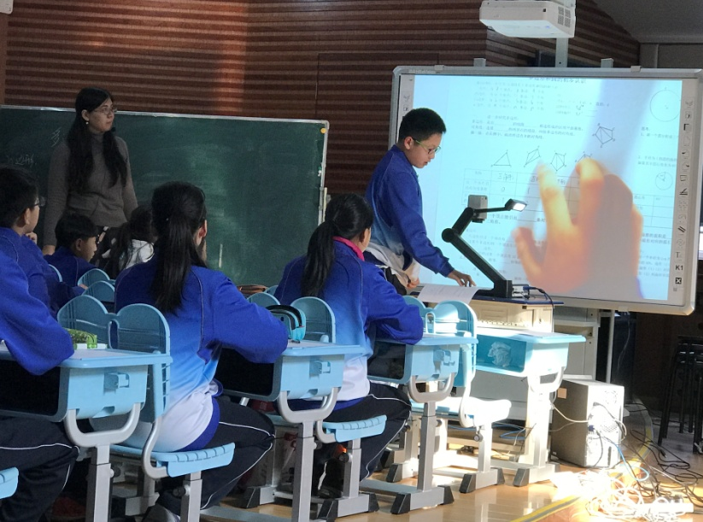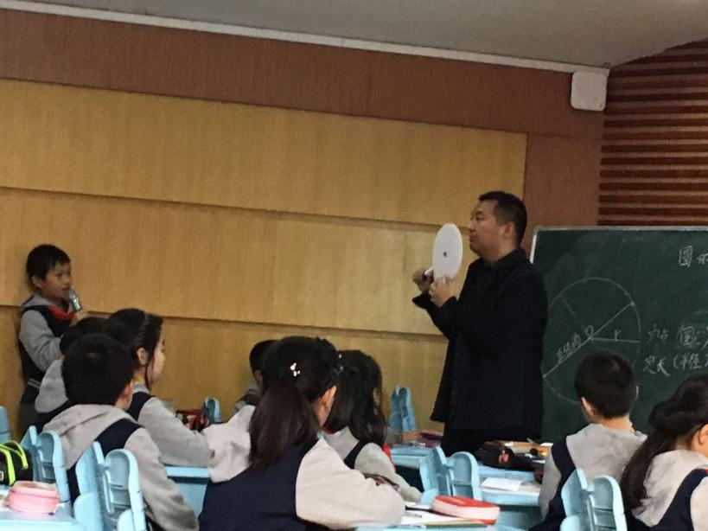
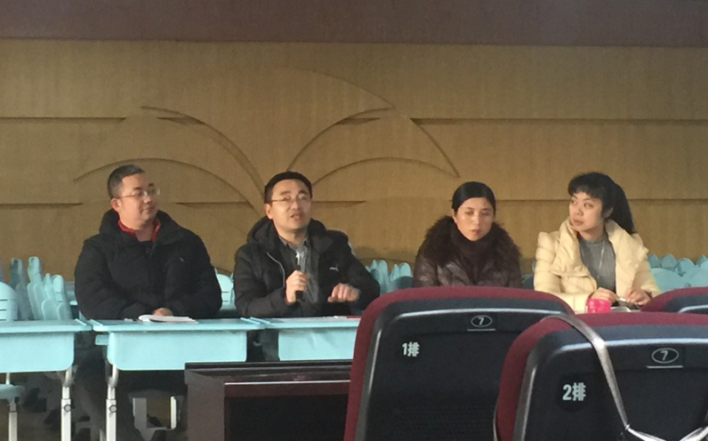

2016年11月23日，市南区数学学科初小衔接研讨活动在太平路小学举行，来自市南区初中三个年级以及小学高年级学段的老师参加了此次活动。青岛第七中学的孙斐老师代表初中学段讲授了《多边形和圆的初步认识》，德县路小学的魏鹏老师代表小学六年级学段讲授了《圆的认识》。两个不同学段的老师，围绕着圆这一知识点的讲授，让老师们清晰地感受到了不同学段授课过程中不同的方式方法。值得一提的是，两位老师都让学生经历了从丰富的实际生活背景中抽象出问题本质的过程。孙老师能够有效组织和引导学生开展以探究为特征的研究性学习，课堂环节设置层次清晰。以小学圆的知识为基础，层层递进，完成对扇形的弧长及面积的探究过程，体现了由特殊到一般的探究方法。几何画板起到了很好的课堂辅助教学作用。魏老师的整节课以“车轮为什么是圆形”这一问题为主导，问题串贯穿始终。过程中，魏老师重操作、引思考、启表达、重梳理，师生互动及时有效，极大地调动了学生学习的积极性，受到了与会领导和老师们的一致好评。课后，来自镇江路小学的刘彩云老师\定陶路小学的靳诚老师\青岛24中的柴晓龙老师以及青岛7中和王斌杰老师分别围绕着初小学段学生的认知特点对两节课进行了精彩的点评。市南区数学教研员邱军老师对两节课给予了充分肯定。邱老师认为，“衔接”要体现在两个方面：一是对学生的认知要有所衔接，让学生不断增长知识，发展思维；二是同一知识点不同年级之间的衔接。初中教师要对同一内容有统一的认识，以圆为例，七年级的要求与九年级圆的讲授之间的联系和区别要清晰，对同一学段不同年级要有统领和规划意识。
针对初中教师提出的更多了解小学学段学生知识点掌握情况的要求，市南区实验小学的高绪洁老师结合初小各部分知识点，给老师们做了详细的分析，使与会的初小老师们受益匪浅。最后，不同学校的初小老师们针对自己的疑惑，进行了热烈的讨论交流。
通过这次活动，让市南区初中和小学的数学老师有机会坐在一起，解答了疑惑，加强了彼此之间的联系，对市南区初小数学学科教学起到了非常好的推动作用。

